## 工具界面:

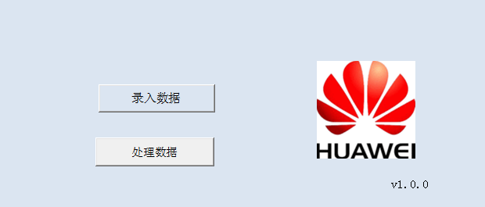

**“录入数据”**按钮，弹出对话框，选择需要导入的PO_Export文件，点击确定。

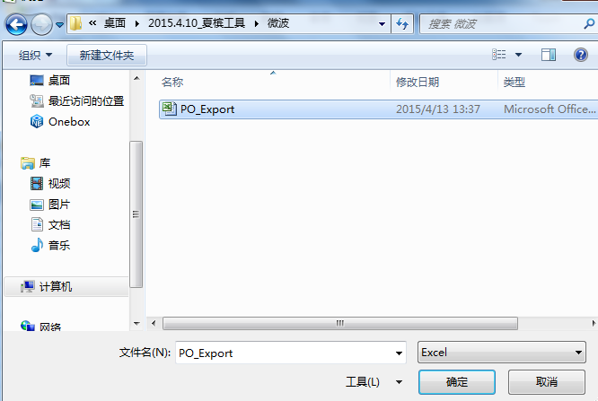

然后，点击**“录入数据”**按钮，自动弹出转换后的PO文件，并自动保存在同一路经，命名为” PoList_OutPut_”+时间。

